Laub-receptionen i den nye danske koralbog
Oplæg ved Dansk Selskab for Musikforsknings Symposium
d. 26. april 2008

Samfundet Dansk Kirkesang er som bekendt optaget af foreningens arbejde med at udbrede og videreoverveje Thomas Laubs betydning for dansk kirkemusik. Man kunne også formulere foreningens mål som en refleksion over hvilke kvaliteter, der præger og burde præge nutidig dansk kirkemusik og/eller salmemusik.

Emnet for mit oplæg i dag er Laub-receptionen i den nye danske koralbog. Et forholdsvis stort emne, som jeg skal forsøge at koge ned til nogle få væsentlige punkter. Emnet indeholder to nøgleord, koralbog og Laub-reception.

Koralbogen er som bekendt kirkemusikerens arbejdsbog ved orgel eller klaver. Bogen indeholder firstemmige udsættelser af den danske folkekirkes salmer. I den nyeste koralbog er endvidere implanteret en række rytmiske satstyper med becifrede melodier og en mere grebsorienteret harmonisk sats. Man kan konstatere at også koralbogs receptionen i disse år er under forvandling, for så vidt som der på landets musikkonservatorier ved eksamen i liturgisk orgelspil i dag er lagt op til, at den 4-stemmige koralbogssats kun behøver udføres i et enkelt vers. Yderligere vers kan men ikke skal spilles som alternative satser, evt. f.eks. med cf i bas eller tenor eller med helt andre harmoniseringer. Denne udvikling betyder naturligvis at koralbogen som et kirkemusikalsk monument er under udvanding, og at parametre som stemmeføring og dissonansbehandling ikke længere har den samme bevågenhed som tidligere. I hvert fald ikke hos mange professionelle kirkemusikere.
Da salmebogskommissionen udgav det første forslag til en nye koralbog, mærkede man mellem linjerne en form for editionsteknisk frustration. På den ene side ønskede redaktionen at tilgodese ønsket om satserne historiske autencitet. På den anden side præsenteredes satstyper, der tydeligvis ikke tog særlige hensyn til stemmeføring, orgelklang og evt. udførelse som vokalsats. Når man altså i dag ønsker at beskæftige sig musikvidenskabeligt med koralbogsforskning, bør det ske med bevidstheden om, at koralbogsreceptionen anno 2008 er en anden end for blot 20 år siden.

Det andet nøgleord i dagens emne er Laub-receptionen. En undersøgelse af Laub-receptionen i den nye danske koralbog, Koralbog til Den Danske Salmebog 2003 kan defineres ved to spørgsmål : A. Hvorledes behandles Thomas Laubs kirkemusikalske koncept i Koralbog til Den Danske Salmebog 2003? B. På hvilken måde og i hvor stor en udstrækning er Thomas Laubs salmemelodier videreført i den nye koralbog?
Det første spørgsmål hænger sammen med den nye koralbogs harmoniske forbilleder. Det andet spørgsmål kan stilles på foranledning af salmebogens udvalg af tekster og disses henvisninger til melodier af Thomas Laub. Er Thomas Laubs melodier stadig levedygtige, eller er de kasseret til fordel for andre melodier? Svaret herpå må således kaste lys over Thomas Laubs nuværende placering i dansk kirkemusikhistorie.
Et særligt aspekt af Laub-receptionen er hans betydning for introduktionen, re-introduktionen og redigeringen af over et halvt hundrede salmemelodier fra udenlandske og danske kilder i såvel Den Danske Koralbog (DDK) 1992 som Koralbog til Den Danske Salmebog 2003. Dette aspekt er allerede indgående behandlet af Henrik Glahn og vil kun mere overordnet blive omtalt her.

I det følgende vil jeg give to eksempler på editionstekniske overvejelser og deres relation til Laub-receptionen, når en ny koralbog skal udgives.

Laub-receptionen og det ældre melodistof
Vi starter med et aspekt af Laubs-receptionen som er forbundet med hans introduktion, re-introduktion og redigering af over et halvt hundrede salmemelodier fra udenlandske og danske kilder i såvel Den Danske Koralbog (DDK) 1992 som Koralbog til Den Danske Salmebog 2003.

Da ”den blå koralbogsbetænkning”, Forslag til Ny Salmebog, Flerstemmige Melodier (koralbog) Betænkning nr. 1381, Kbh. 2000 kom frem, var der var lagt op til en slags ideologisk kamp i den kirkemusikalske offentlighed. Kampen handlede om, hvorvidt man stadig i det 21. årh. skulle tilgodese den ”laubske” stiltype, som man kunne definere som en syntese mellem vokalt, kirketonalt og instrumentalt anlæg. Betænkningen fraveg i en række tilfælde den laubske stiltype til fordel for en instrumental, generalbaspræget sats-type, der udsprang af ønsket om et så oprindeligt stilpræg som muligt.
Det gav anledning til kritiske røster fra mange sider. Særlig hård var kritikken fra organisterne omkring Roskilde Domkirke .
I betænkningen var en af de smukkeste satser i koralrepertoiret, Almindelig er Kristi kirke bragt i en version, der ikke længere var baseret på Thomas Laubs udsættelse fra 1918, men derimod byggede på Goudimel 1547 (se eks. 1) :

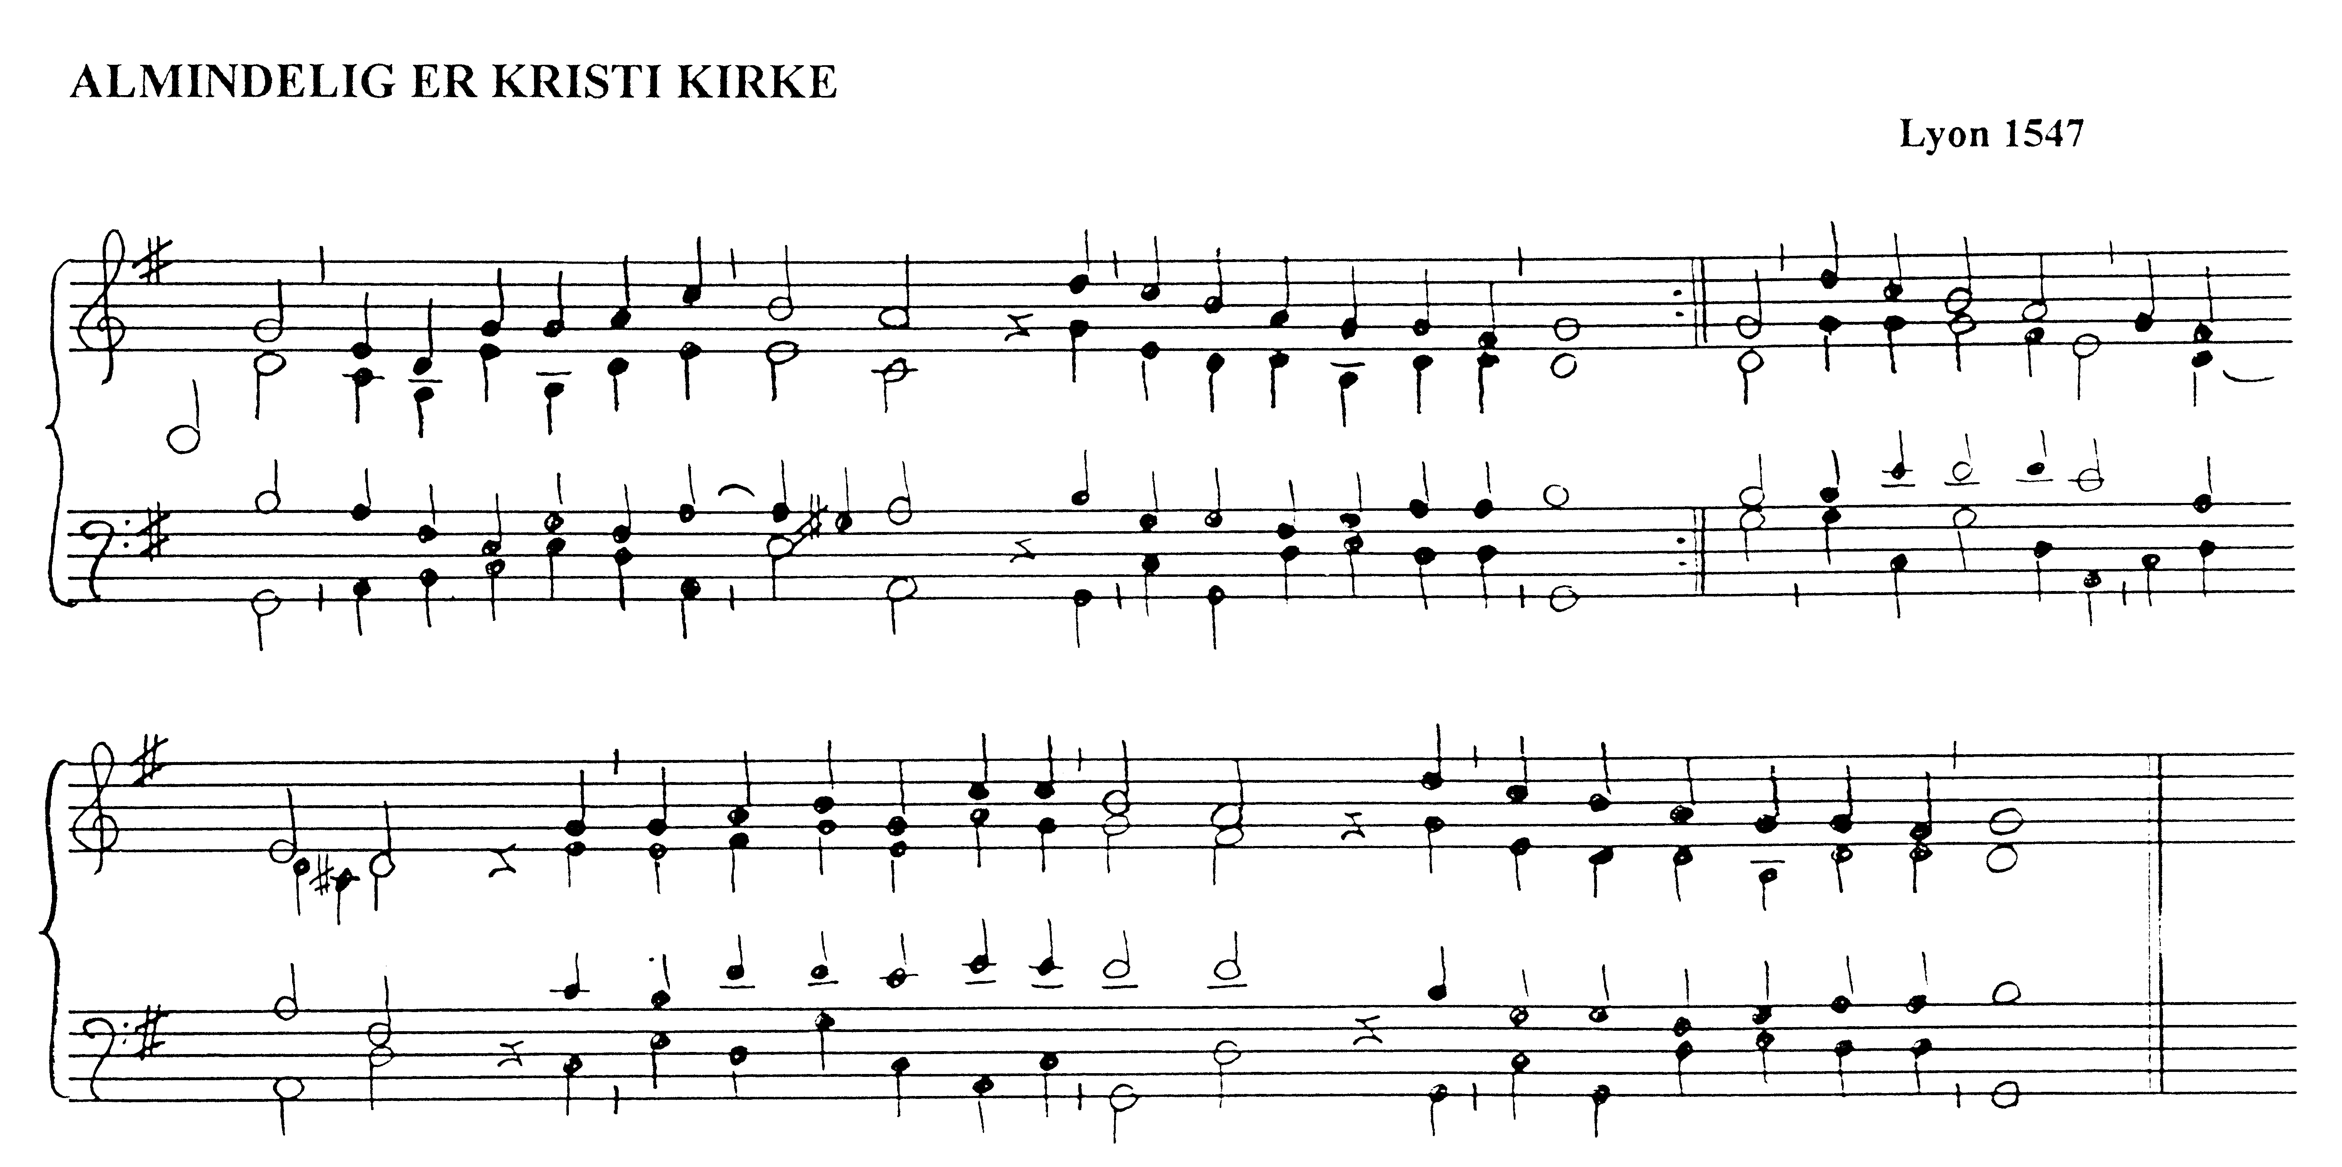

Eks. 1 : Fra Betænkning nr. 1381 (2000)

Bemærkelsesværdigt for denne harmonisering var, set med ”Roskilde”s øjne, en basgang, der var ”præget af alt for mange og store spring, der ikke afbødes af trinvis bevægelse”. Roskilde-organisterne foretrak klart Thomas Laubs sans for enkel stemmeføring og kirketonal harmonik, præget af et stort udvalg af modale akkorder med grund- og sekstakkorder frem for betænkningsforslagets yderst spartanske akkordvalg, om end dette var baseret på Goudimels autentiske sats fra 1547. Som bekendt tilføjede Laub koralen ikke bare melodiske men også harmoniske kræfter, bl.a. med den karakteristiske kirketonale sammenstilling af F-, Es- og B-dur akkorder i sidste linje. Denne vending må siges at være særdeles velklingende som både orgel- og korsats.
Roskilde-organisternes argumentation virkede særdeles rimelig og blev også hørt af kirkemusikudvalget, der opgav Goudimels akkordvalg og genindførte Thomas Laubs satstype fra Dansk Kirkesang 1918 (se eks. 2.) :
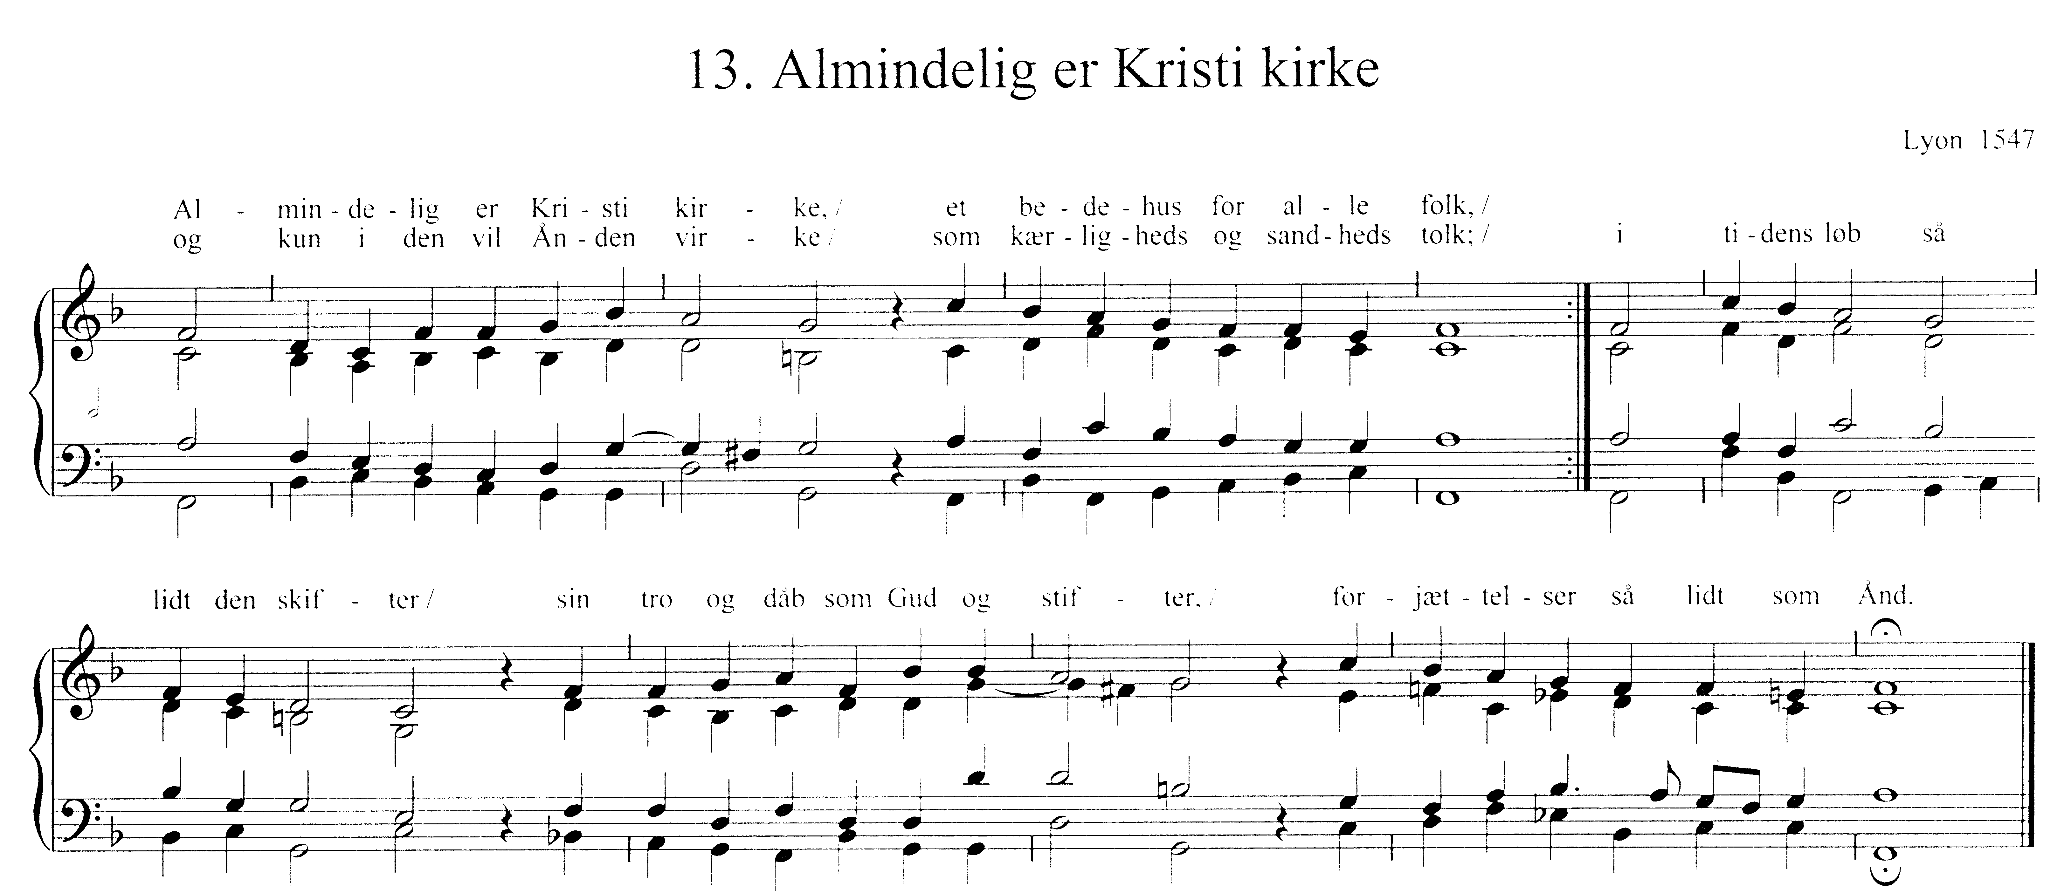

Eks. 2 fra Koralbog til Den danske Salmebog 2003

Derimod blev satsen sænket fra G til F, men man kan diskutere om den ikke klinger smukkest i G.

Det er sympatisk for kirkemusikudvalget, at man inddrog ekstern kirkemusikalsk kompetence i de sats-tekniske overvejelser vedr. den kommende koralbogs endelige udformning. Redaktionen har tydeligvis været splittet mellem Laub/DDK’s sans for linearitet, kirketonalitet og vokalklang og mange kilders harmonisk mere primitive generalbasprægede grebsharmonik. Det er jo et faktum, at dansk koralbogshistorie bevæger sig fra den grebsorienterede, let udsmykkede generalbassats hos Breitendich, over den mere stemmeføringsmæssigt bevidste sats i Schiørrings koralbog helt frem til Thomas Laubs sats, der som nævnt jo er udtryk for en syntese mellem et instrumentalt og vokalt satsarbejde. Men kirkemusikudvalget stillede allerede i betænkningen tydeligvis spørgsmålstegn ved, om denne udvikling nu også var positiv.

Ovenstående besvarer naturligvis ikke fyldestgørende, hvorledes Thomas Laubs kirkemusikalske koncept er behandlet i Koralbog til Den Danske Salmebog 2003. Blot er der givet nogle eksempler på tilfælde i koralbogsbetænkningen, hvor kvalificeret kritik trods alt har ført til fastholdelse af Thomas Laubs stilideal. For at belyse dette aspekt af Laub-receptionen fyldestgørende må man anskue hans betydning for samtlige historiske satser, som de fremtræder dels i DDK 1992 og dels i KDS 2003 (se Tabel 1) :

Laub-receptionen i det ældre melodistof

Melodistof før Laub | DDK 92 1500-1700 | DDK 92 1700-1900 | KDS 03 1500-1700 | KDS 03 1700-1900
Melodier i alt | 168 | 173 | 169 | 200
Heraf behandlet af Laub | 88 | 5 | 86 | 8
Tabel 1 : Oversigt over antallet af historiske satser i henhv. DDK92 og KDS03 behandlet af Thomas Laub

Som det fremgår af tabellen, har Thomas Laub ”behandlet”, dvs. redigeret (f.eks. melodiføring og/eller harmonik) i henhv 88 og 86 satser ud af henhv. 168 og 169 satser i perioden 1500-1700 i henhv. DDK92 og KDS03. Antallet af satser i denne periode er i de to koralbøger stort set identisk, og Laubs indflydelse på materialet er stort set den samme. I det senere melodistof fra 1700-1900 er antallet af satser i KDS noget større end i DDK, men også her balancerer Laubs indflydelse på materialet i forhold til DDK92.

Tabellen viser således, at Laub-receptionen i Koralbog til Den Danske Salmebog 2003 er lige så stabil som i Den Danske Koralbog 1992, om end overvejelserne om fravigelse af det laubske stilideal har spillet en betydelig rolle i kirkemusikudvalgets forberedelse af en ny koralbog.
Det er i belysningen af Laub-receptionen også værd at notere sig, at den ikke-laubske, generalbasprægede satstype, som introduceres i KDS, fortrinsvis kommer til udtryk i satser, som i forvejen ikke har været i hænderne på Thomas Laub.

Et andet aspekt af Laub-receptionen i den nye koralbog handler selvfølgelig om behandlingen og videreførelsen af Thomas Laubs egne satser. Har redaktionen respekteret Laubs harmoniske og melodiske sprog i de originale satser, eller er der foretaget redaktionelle indgreb.
Et enkelt eksempel skal belyse denne problemstilling.
Det er et faktum at Laub havde stor forkærlighed for små vokale træk i sine satser, både dem han redigerede indenfor det historiske repertoire og indenfor dem han selv skrev. Tænk bare på satser som Befal du dine veje, En rose så jeg skyde og sidst men ikke mindst Hil dig, frelser og forsoner.
Her ses først Thomas Laubs sats fra 1918 og nedenunder satsen publiceret i den nye koralbog.

Bemærk især hos Laub tenorens afslutningsmotiv, der er et tydeligt vokalt træk, velegnet også som instrumentalsats. Her skal vi høre Jakob Lorentzens indspilning af koralen med Holmens Kantori og derefter Inge Bønnerups indspilning af koralen på orglet i Garnisons kirke.

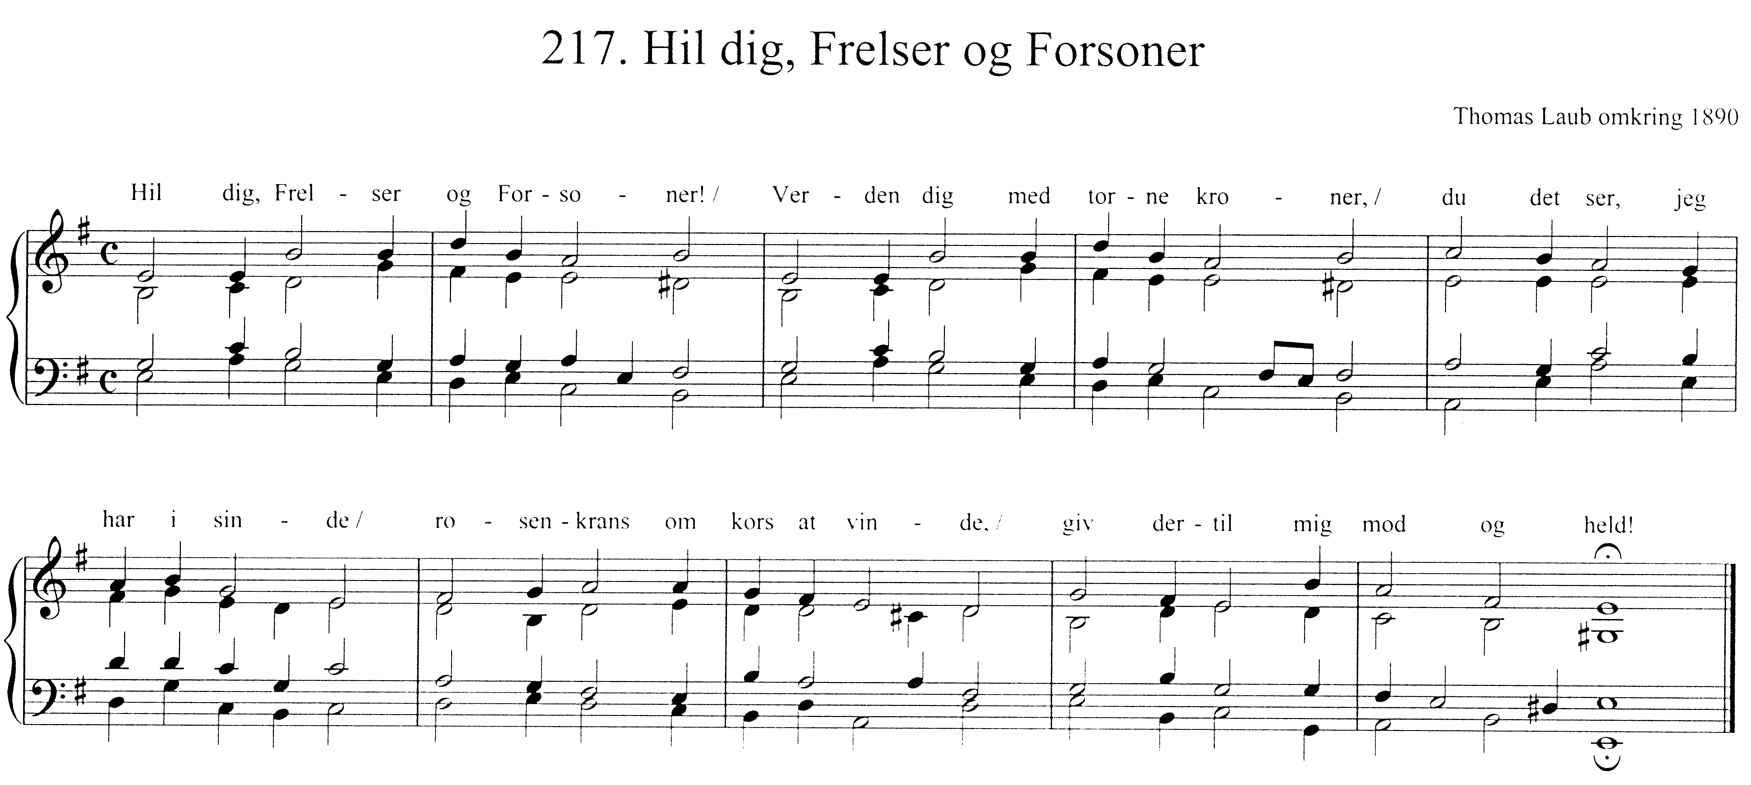
Eks. 5 fra Koralbog til Den danske Salmebog 2003

Noterne i den nye koralbog fortæller, at harmoniseringen er baseret på Prahl og Heinebuch 1895 og Laub 1902. Men altså ikke på Laub 1918 og slet ikke på DDK 1954. I Laubs version fra 1918 intensiveres det vokale udtryk, der er fulgt op i DDK med trinvise bevægelser og forudhold i de enkelte stemmer. I Koralbog til Den Danske Salmebog 2003 er satsen gjort unødigt tungere som profil til Hoffmanns romantiske sats. I dette tilfælde er det vokalmusikalske udtryk således reduceret.
Går man samtlige Laub-satser igennem i den nye koralbog må man konstatere, at redaktionen kun har foretaget en yderst spartansk redigering af materialet, oftest bestående blot bestående af transposition, ændring af notation af slutakkord og evt. bortskæring af slutfermat eller lign. På det editionsteknisk område tegner der sig derfor et positivt billede af Laub-receptionen i den nye danske koralbog.

Inddrages det kvantitative aspekt af Laub-receptionen i undersøgelsen, - altså hvor mange melodier af Thomas Laub er overhovedet videreført i den nye koralbog - kan man få et mere overordnet billede af den samlede Laub-receptionen i dag. Dette aspekt hænger naturligvis sammen med salmebogens udvalg af tekster og disses henvisninger til melodier af Thomas Laub. Er Thomas Laubs melodier stadig levedygtige, eller er de kasseret til fordel for andre melodier? Svaret herpå må således kaste lys over Thomas Laubs aktuelle placering i dansk kirkemusikhistorie. Det er et faktum, at over 70 Laub-melodier var udgivet i den gamle koralbog fra 1992.

Melodiernes skæbne som helhed, Thomas Laubs arvegods - fremgår af følgende tabel:

Titel | Udgået salme | Udgået melodi | Indgået salme | Indgået melodi | Kommentarer
Brat, Herre Jesus, blandt dine | x |  |  |  | Melodi af Thomas Laub genbrugt i den indgåede salme  Kom, lad os tømme et bæger
Den mørke nat forgangen er |  | x
Det koster ej for megen strid |  | x
Drag, Jesus, mig |  | x
Du gamle af dage | x
Frelseren er mig en hyrde god |  | x
Har vi toppet, må vi dale | x
Helgen her og helgen hisset |  | x
Herren taler: Øer, hører | x
I falmende blade, du kølige vind |  |  | x
I kvæld blev der banket |  |  | x
Intet så stort, han det jo kan | x
Jeg kender et land |  |  | x |  | Melodi af Thomas Laub identisk med den udgåede melodi til O kristelighed
Jeg ved mig en søvn i Jesu navn | x
Kimer, I klokker |  | x
Kom, lad os tømme et bæger på ny |  |  | x |  | Melodi af Thomas Laub hentet fra den udgåede salme Brat, Herre Jesus blandt dine
Lovsynger Herren, min mund |  | x
Sidder rolig i Jerusalem | x
Skal fri og frelst vi hist |  | x
Uforsagt, vær på vagt |  | x
Venner! Sagde Guds engel blidt |  | x
Vor alderdoms trøst og støttestav | x
Laub-receptionen i  den nye danske koralbog | 8 | 10 | 4 | 0

Laub-melodiernes skæbne afgøres af følgende fire forhold :

a) Melodierne kan være forsvundet fra koralbogsrepertoiret, fordi de tilknyttede salmetekster er udgået af Den Danske Salmebog 2003

b) Melodierne kan være kasseret på trods af de tilhørende teksters forbliven i Den Danske Salmebog 2003

c) Melodierne kan være anvendt til en anden/ny salmetekst i forhold til tidligere.

d) Melodier udenfor DDK92 kan være indgået i KDS03 til brug for nyt salmestof.
Alle fire forhold kan aflæses af ovenstående tabel :

Vedr. a
7 salmetekster er forsvundet og har taget deres Laub-melodier med sig ud af koralbogen

Vedr. b
10 Laub-melodier er blevet vurderet som ikke-egnede til salmer, der er forblevet i salmebogen

Vedr. c
3 melodier er anvendt til anden salmetekst
Vedr. d

2 nye melodier er indlemmet i Koralbog til Den Danske Salmebog 2003 som følge af ny-indkomne tekster

Af disse 4 forhold kan Laub-receptionen aflæses klarest ud fra redaktionens stillingtagen til Laubs melodistof, mens litterære kriterier har været udslagsgivende for andre melodiers skæbne.

Frasorteringen af de 10 melodier (pkt. b) bør vække opmærksomhed men skal imidlertid holdes op mod kirkemusikudvalgets positive vurdering af 5 melodier, der enten er omdisponeret eller nyoptaget i Koralbog til Den Danske Salmebog 2003. Det er endvidere værd at notere sig, at Thomas Laub som den eneste komponist har fået et selvstændigt afsnit i den kronologiske melodifortegnelse i koralbogens bd. 2 (side 25).

Alt i alt må man konkludere, at der tegner sig et yderst positivt billede af Laub-receptionen i Koralbog til Den Danske Salmebog 2003. Det er bemærkelsesværdigt, at man indenfor det ældre melodistof (1500-1700) har taget endog store hensyn til Thomas Laubs redigering, mens man indenfor hans egen produktion af salmemelodier har foretaget en moderat, kritisk frasortering.

Bd. I-II, red. af Ole Brinth, Jørgen Ernst Hansen, Eva Meile/Margrethe Østergaard, Kroghs Forlag, Kbh. 2003.
Denne artikel er en opdateret version af Peter Weincke : ”Laub-receptionen i Koralbog til Den Danske Salmebog 2003”, Dansk Kirkesangs Årsskrift 2005, s. 79-94.
Henrik Glahn : ”De ældre melodier i Thomas Laubs reformsamlinger og deres betydning i nutidens kirkesang”, Dansk Kirkesangs Årsskrift 2005, s. 73-78.

